**Lampiran 1.** Bagan Alir Prosedur Kerja

PengumpulanKemiri (*Aleuritesmoluccana*)

Sangrai selama 40 menit

Diblender

Serbuk

Dipress

Minyak

Pemeriksaan

1. Makroskopik
2. Asam lemak bebas (FFA)
3. Densitas
4. Warna

Evaluasi sediaan minyak rambut

Diformulasi sediaan minyak rambut cair

1. Uji organoleptis
2. Uji pH
3. Uji homogenitas
4. Uji stabilitas sediaan
5. Uji Hedonik
6. Uji iritasi

**Lampiran 2.** Bagan alir proses pembuatan sediaan minyak rambut kemiri

Minyak kemiri, pewangi, pewarna (hijau)

Di campur

Minyak kemiri 100 ml + 3ml pewangi Black man + pewarna secukupnya

Minyak kemiri 100 ml + 3ml pewangi Antaria + pewarna secukupnya

Minyak kemiri 100 ml + 3ml pewangi Casablanka + pewarna secukupnya

Minyak kemiri 100 ml + 3ml pewangi jaguar blue + pewarna secukupnya

**Lampiran 3.** Hasil identifikasi tumbuhan kemiri

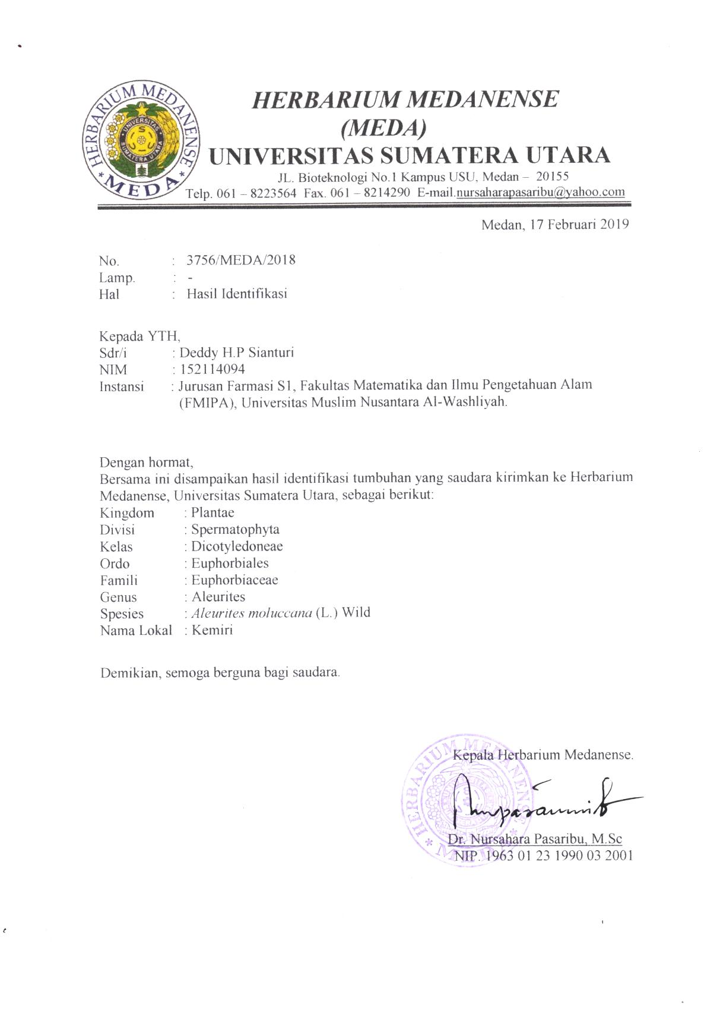

**Lampiran 4.** Sampel Kemiri

Dalam Bentuk Utuh

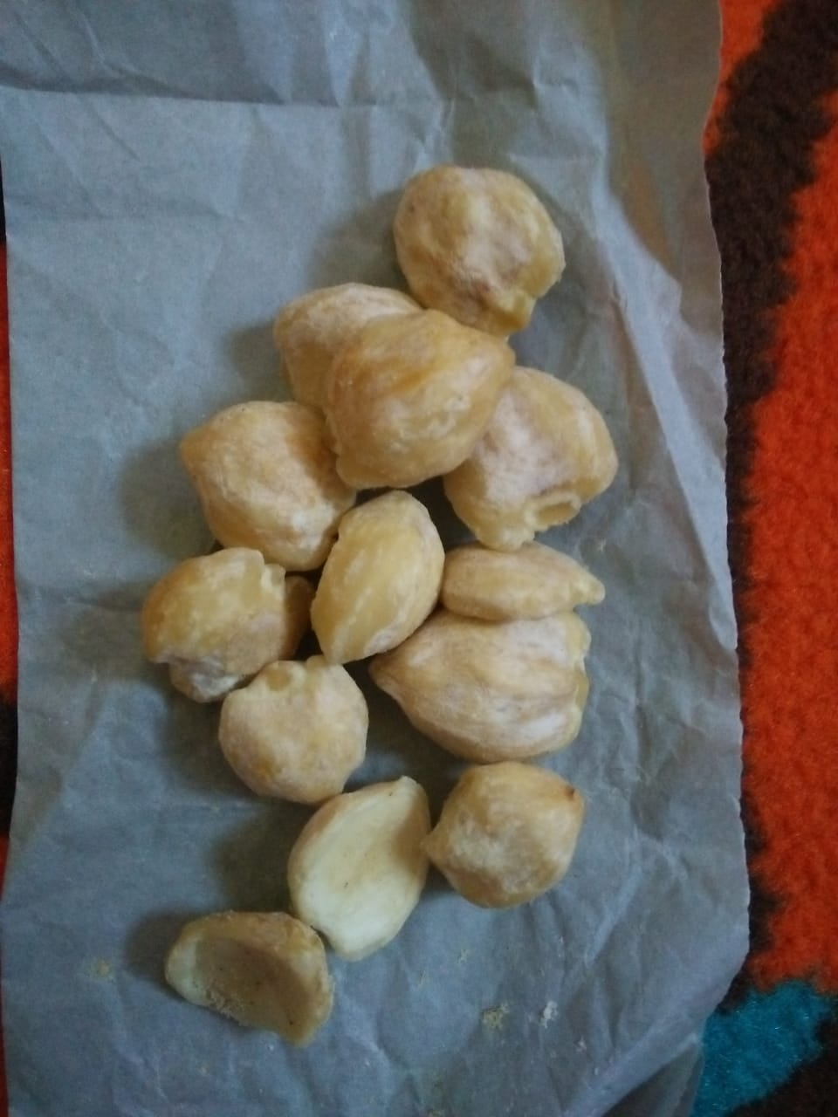

Kemiri Setelah di Sangrai

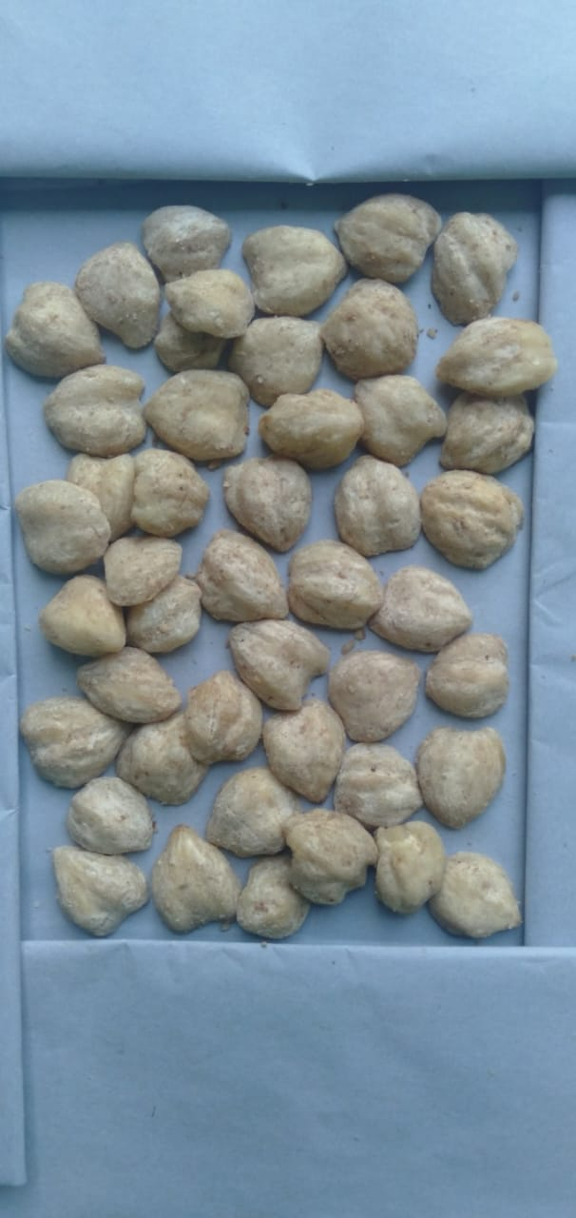

**Lampiran 5.** Pemeriksaan Makroskopik dan Mikroskopik

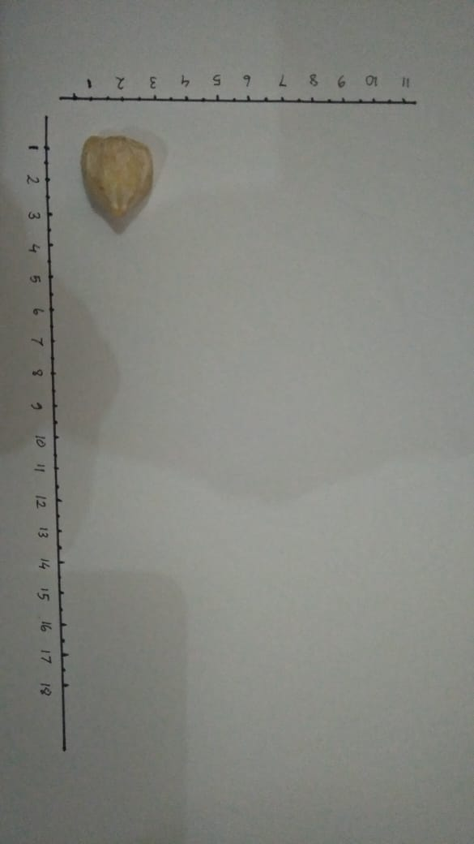Makroskopik kemiri

**Lampiran 6.** Pengujian minyak kemiri (*Aleuritesmoluccana*)

a. Densitas

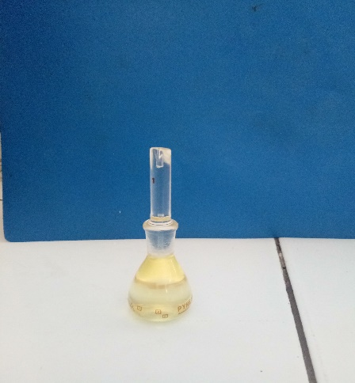

b. Asam lemak bebas

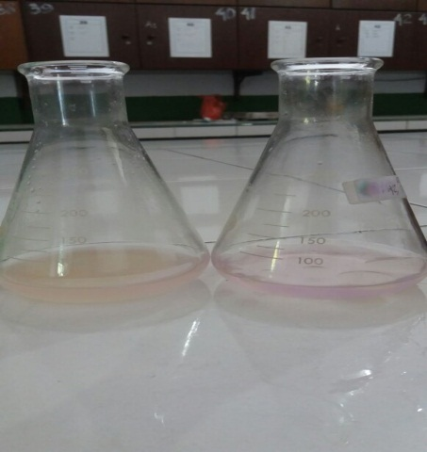

**Lampiran 7.** Ekstrak minyak kemiri

Minyakkemiri

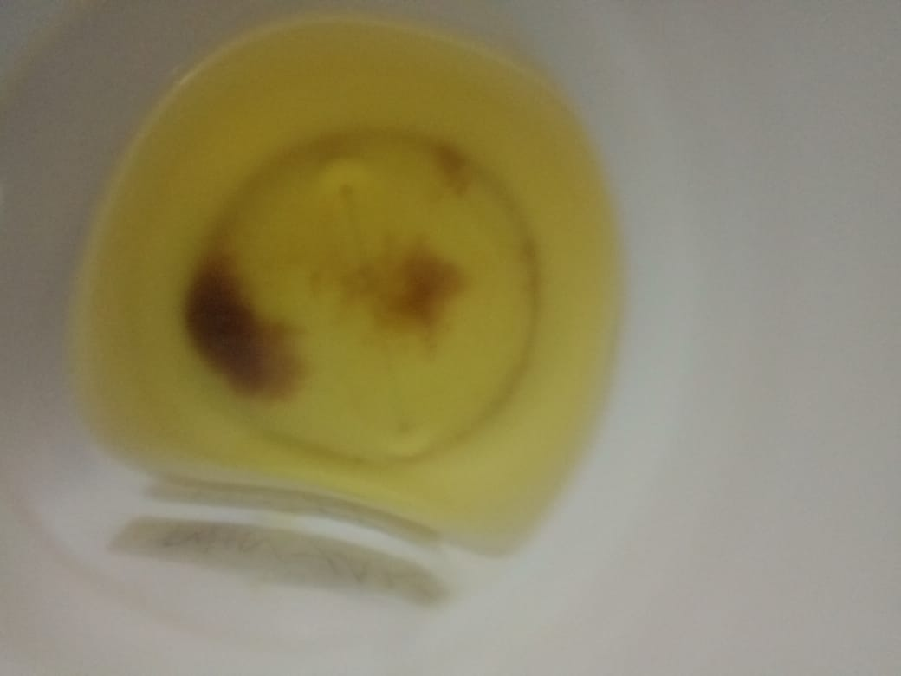

**Lampiran 8.** Alat ph meter

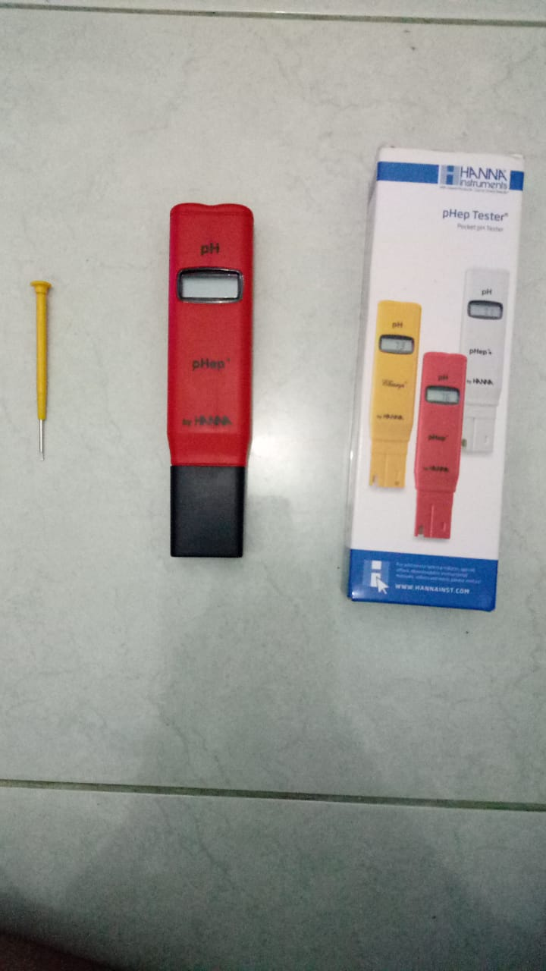

pH meter

**Lampiran 9.** Pengujian pH sediaan

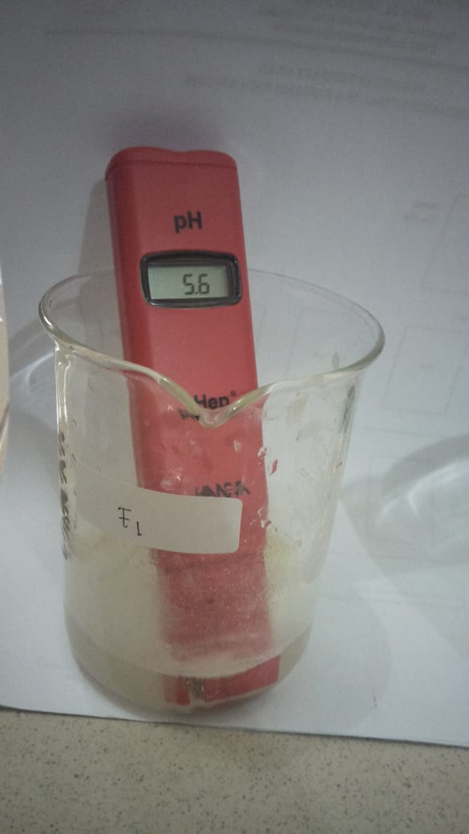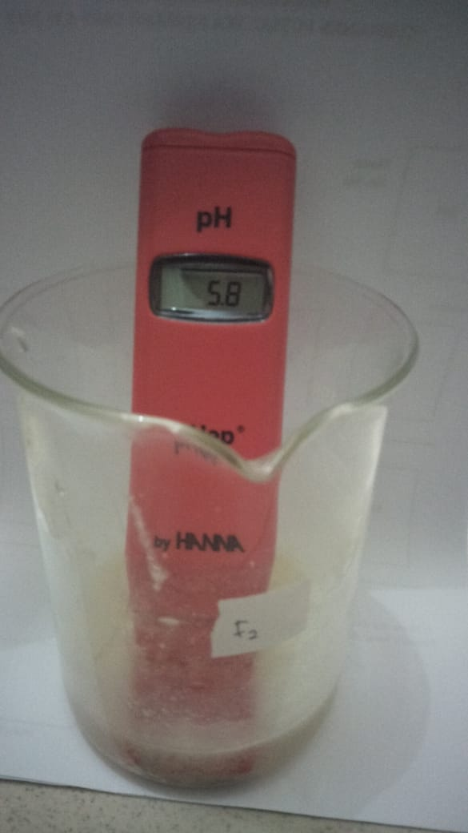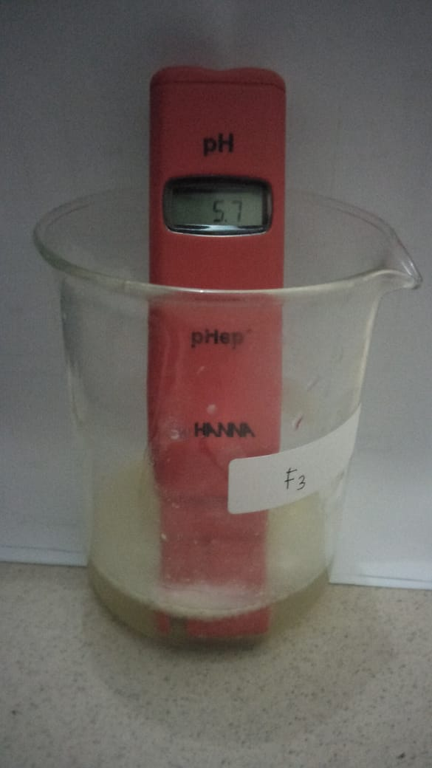

**Lampiran 10.** Uji Stabilitas Suhu Kamar

Uji stabilitas pada suhu kamar (disimpan selama 12 minggu)

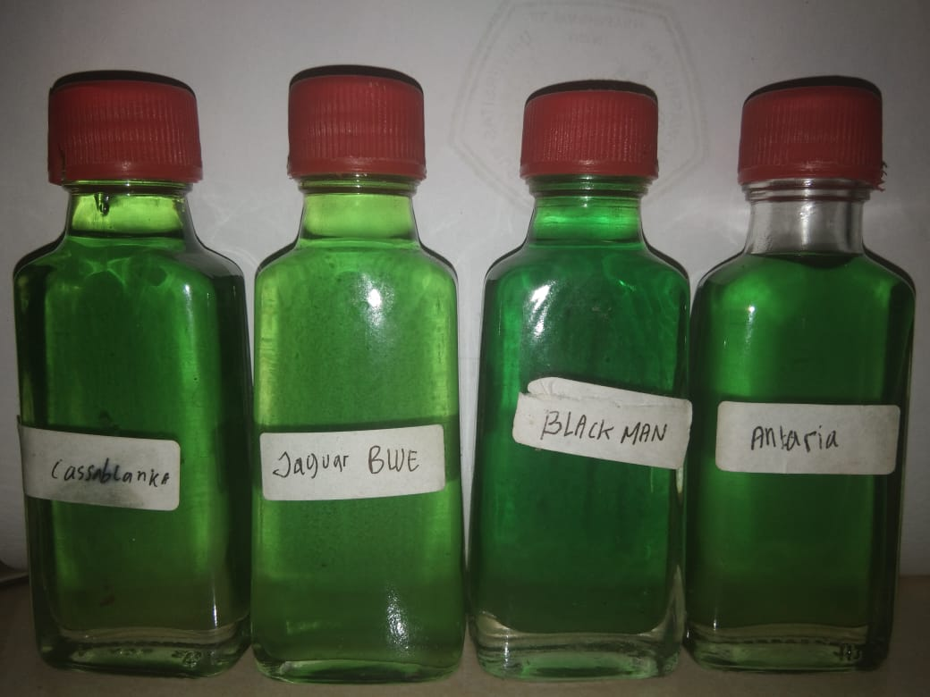

**Lampiran 11.** Hasil Uji Iritasi Sediaan

Saat pengolesan

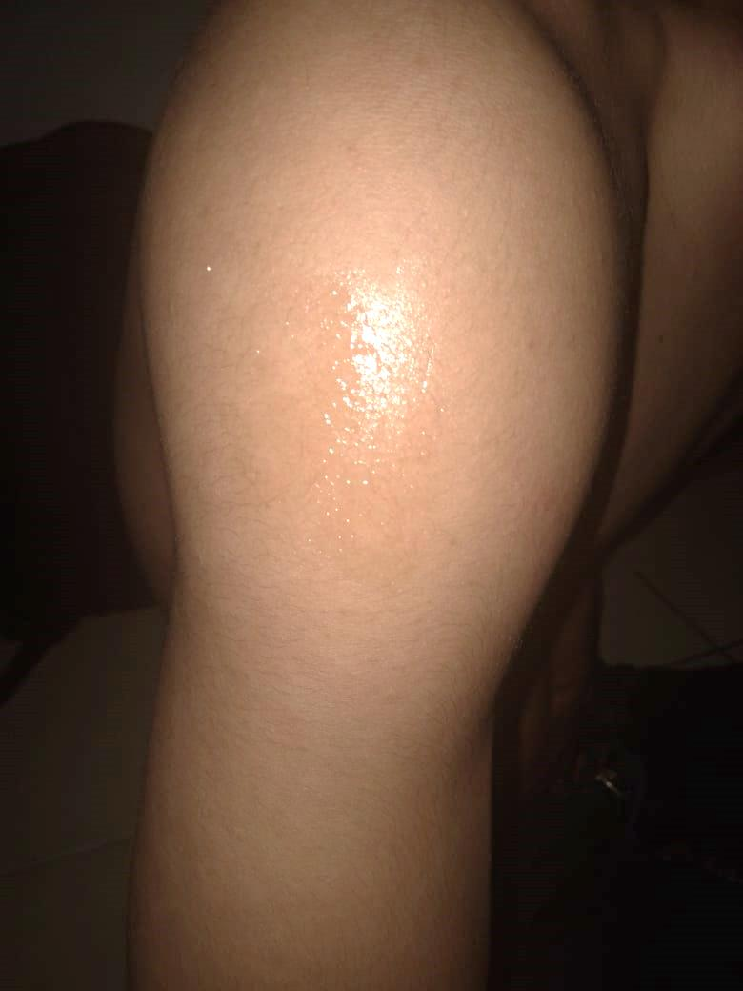

Sesudah pemakaian

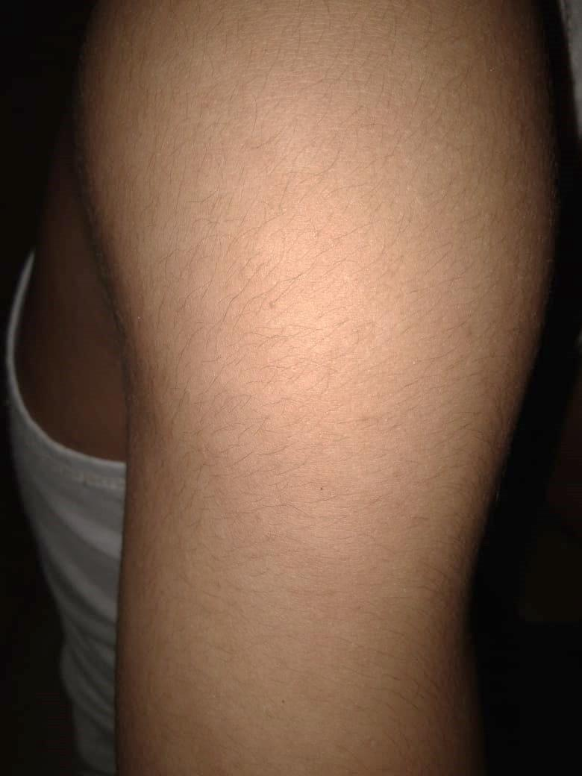

**Lampiran 12.** Perhitungan rendemen penyangraian kemiri

Waktu sangrai 15 menit = 1200 ml

Waktu sangrai 20 menit = 1250 ml

Waktu sangrai 25 menit = 1300 ml

Waktu sangrai 30 menit = 1400 ml

Waktu sangrai 35 menit = 1450 ml

Waktu sangrai 40 menit = 1500 ml

Rendemen Minyak kemiri hasil sangrai :

% rendemen $=\frac{miyak hasil sangrai}{berat sampel}×100\%$

15 menit

$\frac{1,2}{5}×100\%$ = 24%

20 menit

$\frac{1,25}{5}×100\%$ = 25%

25 menit

$\frac{1,3}{5}×100\%$ = 26%

30 menit

$\frac{1,4}{5}×100\%$ = 28%

35 menit

$\frac{1,45}{5}×100\%$ = 29%

40 menit

$=\frac{1,5}{5}×100\%$ = 30%

**Lampiran 13.** Perhitungan Uji Hedonik

1. Hasil Uji Hedonik Aroma

a. uji hedonik F1 (minyak rambut kemiri aroma jaguar blue)

|  |  |  |  |  |
| --- | --- | --- | --- | --- |
| **Panelis** | **Hasil Uji Hedonik Aroma** | | | |
| **Kode** | **Nilai Kesukaan (*x*)** | **)** | **)2** |
| 1 | S | 4 | 0,05 | 0,0025 |
| 2 | S | 4 | 0,05 | 0,0025 |
| 3 | S | 4 | 0,05 | 0,0025 |
| 4 | S | 4 | 0,05 | 0,0025 |
| 5 | S | 4 | 0,05 | 0,0025 |
| 6 | KS | 3 | -0,95 | 0,9025 |
| 7 | S | 4 | 0,05 | 0,0025 |
| 8 | KS | 3 | -0,95 | 0,9025 |
| 9 | S | 4 | 0,05 | 0,0025 |
| 10 | S | 4 | 0,05 | 0,0025 |
| 11 | S | 4 | 0,05 | 0,0025 |
| 12 | S | 4 | 0,05 | 0,0025 |
| 13 | S | 4 | 0,05 | 0,0025 |
| 14 | SS | 5 | 1,05 | 1,1025 |
| 15 | S | 4 | 0,05 | 0,0025 |
| 16 | S | 4 | 0,05 | 0,0025 |
| 17 | S | 4 | 0,05 | 0,0025 |
| 18 | S | 4 | 0,05 | 0,0025 |
| 19 | S | 4 | 0,05 | 0,0025 |
| 20 | S | 4 | 0,05 | 0,0025 |
| Nilai kesukaan rata-rata ($\overline{x})=$ 3,95 | | | Nilai total )2 = 2,95 | |

Rentang Nilai Hedonik Aroma FI

$$= \overline{x}- \frac{1,812 x SD}{\sqrt{n}} ≥ μ ≤ \overline{x}+ \frac{1,812 x SD}{\sqrt{n}}$$

$$= 3,95- \frac{1,812 x 0,1553}{\sqrt{20}} ≥ μ ≤ 3,95+ \frac{1,812 x 0,1553}{\sqrt{20}}$$

**Lampiran 13.** (lanjutan)

$$= 3,95- \frac{1,812 x 0,1553}{4,4721} ≥ μ ≤ 3,95+ \frac{1,812 x 0,1553}{4,4721}$$

$$= 3,95 -0,0629 ≥ μ ≤ 3,95+ 0,0629$$

$$= 3,8871 ≥ μ ≤ 4,0129$$

b. F2 (Minyak rambut kemiri aroma cassablanka)

|  |  |  |  |  |
| --- | --- | --- | --- | --- |
| **Panelis** | **Hasil Uji Hedonik Aroma** | | | |
| **Kode** | **Nilai Kesukaan (*x*)** | **)** | **)2** |
| 1 | KS | 3 | -0,45 | 0,2025 |
| 2 | KS | 3 | -0,45 | 0,2025 |
| 3 | KS | 3 | -0,45 | 0,2025 |
| 4 | KS | 3 | -0,45 | 0,2025 |
| 5 | TS | 2 | -1,45 | 2,1025 |
| 6 | S | 4 | 0,55 | 0,3025 |
| 7 | TS | 2 | -1,45 | 2,1025 |
| 8 | S | 4 | 0,55 | 0,3025 |
| 9 | S | 4 | 0,55 | 0,3025 |
| 10 | KS | 3 | -0,45 | 0,2025 |
| 11 | S | 4 | 0,55 | 0,3025 |
| 12 | S | 4 | 0,55 | 0,3025 |
| 13 | S | 4 | 0,55 | 0,3025 |
| 14 | KS | 3 | -0,45 | 0,2025 |
| 15 | SS | 5 | 1,55 | 2,4025 |
| 16 | S | 4 | 0,55 | 0,3025 |
| 17 | KS | 3 | -0,45 | 0,2025 |
| 18 | S | 4 | 0,55 | 0,3025 |
| 19 | S | 4 | 0,55 | 0,3025 |
| 20 | KS | 3 | -0,45 | 0,2025 |
| Nilai kesukaan rata-rata($\overline{x})=$ 3,45 | | | Nilai total )2 = 10,95 | |

**Lampiran 13.** (lanjutan)

Rentang Nilai Hedonik Aroma FI

$$= \overline{x}- \frac{1,812 x SD}{\sqrt{n}} ≥ μ ≤ \overline{x}+ \frac{1,812 x SD}{\sqrt{n}}$$

$$= 3,45- \frac{1,812 x 0,7591}{\sqrt{20}} ≥ μ ≤ 3,45+ \frac{1,812 x 0,7591}{\sqrt{20}}$$

$$= 3,45- \frac{1,812 x 0,7591}{4,4721} ≥ μ ≤ 3,45+ \frac{1,812 x 0,7591}{4,4721}$$

$$= 3,45 -0,3075 ≥ μ ≤ 3,45+ 0,3075$$

$$= 3,1425 ≥ μ ≤ 3,7575$$

b. uji hedonik F3 (Minyak rambut kemiri aroma blackman)

|  |  |  |  |  |
| --- | --- | --- | --- | --- |
| **Panelis** | **Hasil Uji Hedonik Aroma** | | | |
| **Kode** | **Nilai Kesukaan (*x*)** | **)** | **)2** |
| 1 | S | 4 | 0,4 | 0,16 |
| 2 | KS | 3 | -0,6 | 0,36 |
| 3 | S | 4 | 0,4 | 0,16 |
| 4 | KS | 3 | -0,6 | 0,36 |
| 5 | TS | 2 | -1,6 | 2,56 |
| 6 | S | 4 | 0,4 | 0,16 |
| 7 | S | 4 | 0,4 | 0,16 |
| 8 | S | 4 | 0,4 | 0,16 |
| 9 | S | 4 | 0,4 | 0,16 |
| 10 | S | 4 | 0,4 | 0,16 |
| 11 | S | 4 | 0,4 | 0,16 |
| 12 | S | 4 | 0,4 | 0,16 |
| 13 | S | 4 | 0,4 | 0,16 |
| 14 | KS | 3 | -0,6 | 0,36 |
| 15 | SS | 5 | 1,4 | 1,96 |
| 16 | S | 4 | 0,4 | 0,16 |
| 17 | KS | 3 | -0,6 | 0,36 |
| 18 | KS | 3 | -0,6 | 0,36 |
| 19 | KS | 3 | -0,6 | 0,36 |
| 20 | KS | 3 | -0,6 | 0,36 |
| Nilai kesukaan rata-rata ($\overline{x})=$ 3,6 | | | Nilai total )2 = 8,8 | |

**Lampiran 13.** (lanjutan)

$$Standar Deviasi \left(SD\right)= \sqrt{\frac{\sum{{(x-\overline{x})}^{2}}}{n-1}}$$

$$= \sqrt{\frac{8,8}{20-1}}=0,4631$$

Rentang Nilai Hedonik Aroma F3

$$= \overline{x}- \frac{1,812 x SD}{\sqrt{n}} ≥ μ ≤ \overline{x}+ \frac{1,812 x SD}{\sqrt{n}}$$

$$= 3,6- \frac{1,812 x 0,4631}{\sqrt{20}} ≥ μ ≤ 3,6+ \frac{1,812 x 0,4631}{\sqrt{20}}$$

$$= 3,6- \frac{1,812 x 0,631}{4,4721} ≥ μ ≤ 3,6+ \frac{1,812 x 0,4631}{4,4721}$$

$$= 3,6 -0,2556 ≥ μ ≤ 3,6+ 0,2556$$

$$= 3,3444 ≥ μ ≤ 3,8556$$

**Lampiran 13.** (lanjutan)

c. Uji hedonik F4 (Minyak rambut kemiri aroma antaria)

|  |  |  |  |  |
| --- | --- | --- | --- | --- |
| **Panelis** | **Hasil Uji Hedonik Aroma** | | | |
| **Kode** | **Nilai Kesukaan (*x*)** | **)** | **)2** |
| 1 | S | 4 | 0,5 | 0,25 |
| 2 | S | 4 | 0,5 | 0,25 |
| 3 | S | 4 | 0,5 | 0,25 |
| 4 | S | 4 | 0,5 | 0,25 |
| 5 | S | 4 | 0,5 | 0,25 |
| 6 | S | 4 | 0,5 | 0,25 |
| 7 | KS | 3 | -0,5 | 0,25 |
| 8 | S | 4 | 0,5 | 0,25 |
| 9 | S | 4 | 0,5 | 0,25 |
| 10 | S | 4 | 0,5 | 0,25 |
| 11 | TS | 2 | -1,5 | 2,25 |
| 12 | S | 4 | 0,5 | 0,25 |
| 13 | S | 4 | 0,5 | 0,25 |
| 14 | KS | 3 | -0,5 | 0,25 |
| 15 | TS | 2 | -1,5 | 2,25 |
| 16 | TS | 2 | -1,5 | 2,25 |
| 17 | KS | 3 | -0,5 | 0,25 |
| 18 | KS | 3 | -0,5 | 0,25 |
| 19 | S | 4 | 0,5 | 0,25 |
| 20 | S | 4 | 0,5 | 0,25 |
| Nilai kesukaan rata-rata ($\overline{x})=$ 3,5 | | | Nilai total )2 = 11 | |

**Lampiran 13.** (lanjutan)

Rentang Nilai Hedonik Aroma F4

$$= \overline{x}- \frac{1,812 x SD}{\sqrt{n}} ≥ μ ≤ \overline{x}+ \frac{1,812 x SD}{\sqrt{n}}$$

$$= 3,5- \frac{1,812 x 0,5789}{\sqrt{20}} ≥ μ ≤ 3,5+ \frac{1,812 x 0,5789}{\sqrt{20}}$$

$$= 3,5- \frac{1,812 x 0,5789}{4,4721} ≥ μ ≤ 3,5+ \frac{1,812 x 0,5789}{4,4721}$$

$$= 3,5 -0,2345 ≥ μ ≤ 3,5+ 0,2345$$

$$= 3,2655 ≥ μ ≤ 3,7345$$

**Lampiran 14**. Perhitungan uji Minyak kemiri

% FFA $=\frac{ml NaOH ×N×berat molekul asam lemak}{(berat sampel×1000)}×100\%$

Sampel 1

Volume 1 = 10 ml

Volume 2 = 11,8 ml

NaOH = 0,1 N

% FFA = $\frac{11.8-10×0.1×256}{(10×1000)}×100\%$ = 0.46

Sampel 2

Volume 1 = 11,8 ml

Volume 2 = 13,5 ml

NaOH = 0,1 N

% FFA = $\frac{13.5-11.8×0.1×256}{(10×1000)}×100\%$ = 0.43

Sampel 3

Volume 1 = 10 ml

Volume 2 = 11.7 ml

% FFA = $\frac{11.7-10×0.1×256}{(10×1000)}×100\%$ = 0.43

Rata-rata %FFA = $\frac{0.46+0.43+0.43}{3}$ = 0,44 %

**Lampiran 14.** (lanjutan)

Denitas $=\frac{massa}{volume}$

Sampel 1

Berat piknometer kosong = 15.8

Berat piknometer + isi = 25.1

Volume piknometer = 10 ml

Densitas $=\frac{15.8-25.1}{10}$ = 0.93

Sampel 2

Berat piknometer kosong = 15,9

Berat piknometer + isi = 25.1

Volume piknometer = 10 ml

Densitas $=\frac{15.9-25.1}{10}$ = 0.92

Sampel 3

Berat piknometer kosong = 15.8

Berat piknometer + isi = 25.1

Volume piknometer = 10 ml

Densitas $=\frac{15.8-25.1}{10}$ = 0.93

Rata-rata = $=\frac{0.93+0.92+0.93}{2}$ = 0.9266

**Lampiran 15.** Surat pernyataan sukarelawan

**SURAT PERNYATAAN**

Saya yang bertanda tangan dibawah ini:

Nama :

Umur : 20 tahun

Alamat :jl. Garu 2b

Menyatakan bersedia menjadi sukarelawan untuk uji iritasi yang dilakukan dalam penelitian Deddy hasan putra sianturi dengan judul penelitian **Pembuatan minyak kemiri dengan metode sangrai selama 40 menit dan pemanfaatannya sebagai minyak rambut** dan memenuhi kriteria sebagai sukarelawan uji sebagai berikut (Ditjen POM, 1985).

1. Wanita berbadan sehat
2. Usiaantara 20-30 tahun
3. Tidak ada riwayat penyakit yang berhubungan dengan alergi
4. Bersedia menjadi relawan

Apa bila terjad ihal-hal yang tidak diinginkan selama uji iritasi, sukarelawan tidak akan menuntut kepada peneliti.

Demikian surat pernyataan ini dibuat, atas partisipasinya peneliti mengucapkan terimakasih.

Medan, Mei 2019

Sukarelawan Peneliti

( ) ( Deddy Hasan P sianturi)